Tillsynsbegäran – information om höga naturvärden i avverkningsanmälan A 421-2025 i Hällefors kommun
Denna tillsynsbegäran behandlar höga naturvärden i avverkningsanmälan A 421-2025 i Hällefors kommun som inkom 2025-01-06 och omfattar 13,3 ha.
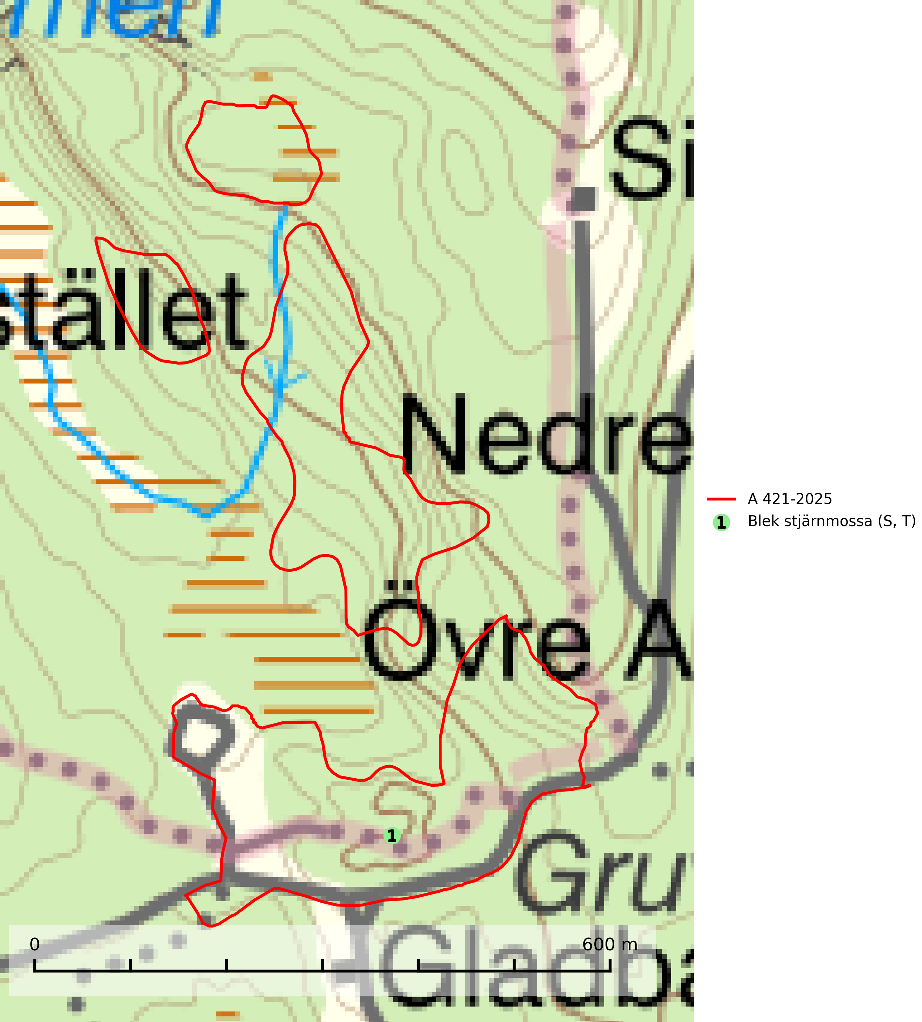
Figur 1. Fyndplatser för naturvårdsarter i avverkningsanmälan. Markörer utan svart kant är placerade på fyndplatsen. Markörer med svart kant är placerade vid sidan av fyndplatsen har ett svart streck som visar fyndplatsens exakta position. Kartans mittpunktskoordinat är N 6635139, E 471849 i SWEREF 99 TM.
I avverkningsanmälan finns fynd av 1 naturvårdsarter, varav 1 är typisk (T) och 1 är signalart (S): blek stjärnmossa (S, T). Se Figur 1.

Tillsynsbegäran
Vi begär härmed att Skogsstyrelsen fattar beslut enligt miljöbalken som säkerställer att skogens höga naturvärden bevaras samt att EU-lagstiftning efterlevs och att artskyddsbrott förhindras.
Vi önskar även ta del av de ställningstaganden och beslut som myndigheten meddelar till följd av aktuell avverkningsanmälan och föreningens inlaga (se 34 § förvaltningslagen).

Naturvårdsarter och fridlysta arter
Nedan följer beskrivningar av de naturvårdsarter och fridlysta arter som har sina livsmiljöer och växtplatser i den avverkningsanmälda skogen. De påträffade naturvårdsarterna är ett tydligt kvitto på att det rör sig om en skog med höga naturvärden.
Blek stjärnmossa påträffas på skuggiga och något fuktiga platser i skog, till exempel i fuktiga klippspringor, skrevor och håligheter. I strandskog växer den även på trädrötter och i branter på jord under till exempel hasselbuskar. Arten tycks trivas bäst i ädellövnaturskog samt i ädellövskog på kalkrik mark och i grönstensbranter. Artens miljöer brukar hysa flera ovanliga och rödlistade arter. Blek stjärnmossa är typisk art för 9160 Näringsrik ekskog (SLU Artdatabanken, 2025; Nitare & Skogsstyrelsen, 2019).

